Elektrotehnički fakultet, Beograd

PSI I Mačke

RC-32-002
Simit
izveŠtaj sa sastanka za PROJEKAT “PSI I mačke”

INFORMACIJE O PROJEKTU I PROIZVODU

Ime projekta | PSI I Mačke
Identifikator
Ime proizvoda/ radnog dokumenta
(Naslov i sekcije)
Tip proizvoda/radnog dokumenta
Velicina (stranice ili broj linija koda)

Da li se radi o re-inspekciji? (Da/Ne) Ne
Da li se zahteva Re-Inspekcija? (Da/Ne) Ne

UCESNICI

Uloga | Ime | ID | Telefon
Moderator | Mara Bolić
Autor
Zapisnicar | Edvin Maid
Inspektor 1 | Jovan Spasojević
Inspector 2 | Mara Bolić
Inspector 3 | Aleksa Bogdanović
Inspector 4 | Edvin Maid
Posmatrac (Opc)
Ukupan broj ucesnika na sastanku: 4

RASPORED

 | Datum | Vreme | Mesto | Prostorija
Saopstenje | 22.3.2020. |  | Teams
Overview sastanak (o)
FR sastanak
Pregled zapisnika

AKTIVNOST CLANOVA TIMA (u radnim satima)

Navesti aliase → | Inspektori |  |  |  | Autor(i) | Moderator | UKUPNO
Planiranje
Overview
Priprema
Inspekcija (sastanak)
Ukupno (sati)

PREGLED DEFEKATA

 | Priprema | Inspekcija  (sastanak)
Veliki
Mali
Otvoreni
Ukupno

Primedbe:

Datum: 26.4.2004. Potpis moderatora:
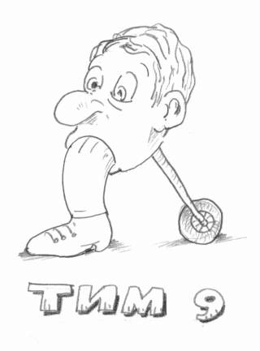
Mesto: Beograd

